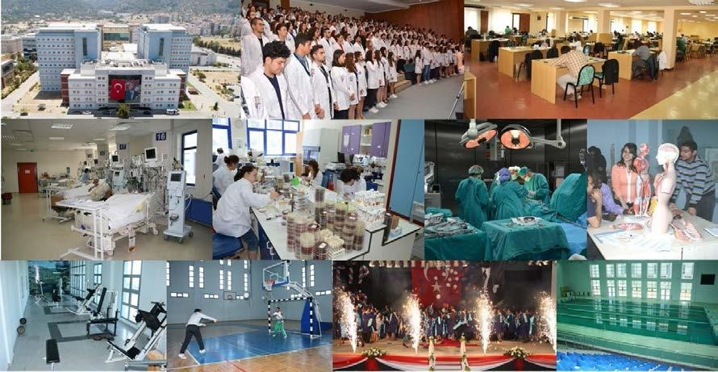



**EĞİTİM PROGRAMI DEĞERLENDİRME RAPORU**

**2023-2024**

**Program Değerlendirme Kurulu**

**Dekan:** Prof. Dr. Serdar Bayrak

**Sorumlu Dekan Yardımcıları**

Prof. Dr. Pınar Akan

Prof. Dr. Banu Dilek

**Başkan**

Doç. Dr. Esin Ergönül

**Üyeler**

Prof. Dr. Aylin Arıcı Dönem III Kurulu Başkanı Eğitim Koordinatörü

Doç. Dr. Volkan Şen Eğitim Koordinatörü

Prof. Dr. Ayşe Aydan Özkütük Tıbbi Mikrobiyoloji AD

Prof. Dr. Hatice Şimşek Keskin Halk Sağlığı AD

Prof. Dr. Özlem Tüfekçi Gürocak Çocuk Sağlığı ve Hastalıkları AD

Prof.Dr. Özlem El Fizik Tedavi ve Rehabilitasyon AD Öz Değerlendirme Kurul Başkanı

Prof.Dr. Amaç Kiray Anatomi AD

Prof.Dr. Emine Pınar Tuncel Tıbbi Biyokimya AD

Prof.Dr. Aylin Özgen Alpaydın IV Kurulu Başkanı

Prof.Dr. Serap Cilaker Mıcılı Dönem I Kurulu Başkanı

Prof. Dr. İlkay Aksu Dönem II Kurulu Başkanı

Doç. Dr. Işıl Başara Akın Dönem V Kurulu Başkanı

Doç. Dr. Mahmut Cem Ergon Tıbbı Mikrobiyoloji AD

Doç. Dr. Esin Ergönül Tıp Eğitimi AD

Doç. Dr. Ceyda Şahan Halk Sağlığı AD

Doç. Dr. Tolga Günvar Dönem VI Kurulu Başkanı

Dr. Öğretim Üyesi Mehmet Emin Arayıcı Tıbbi Biyoistatistik AD

Ece Sayan Fakülte Öğrenci Temsilcisi

**Sekreter**: Birsen Ağırgöl

**İçindekiler**

* Giriş

* Eğitim Programının Özellikleri

* Program Değerlendirme Süreci

* D1-6 Değerlendirmeleri
* Mezun Anketi Sonuçları

**GİRİŞ**

Program değerlendirme, Dokuz Eylül Üniversitesi Tıp Fakültesi Eğitim Programı'nın temel bir bileşenidir. Bu kapsamda, öğrenciler, öğretim üyeleri ve mezunlar gibi iç ve dış paydaşlardan programa ilişkin veriler sistematik olarak toplanır, analiz edilir ve elde edilen bulgulara dayalı eğitimsel kararlar alınır. Bu rapor, Dokuz Eylül Üniversitesi Tıp Fakültesi'nin 2023-2024 eğitim-öğretim yılındaki program değerlendirme faaliyetlerini sunmaktadır.

**EĞİTİM PROGRAMININ ÖZELLİKLERİ**

Eğitim programımız sistem temelli, yatay ve dikey entegrasyonun amaçlandığı bir yapı göstermektedir. Eğitim programımızda ilk üç yılda öğrenilen temel tıp bilgilerinin klinik yıllarda hasta, hastalıklar, tanı ve tedavi süreçleri ile ilişkilendirilmesi, tanı ve tedavilerin öğrenilmesi hedeflenmiştir. Programda, öğrencilerin elde etmeleri gereken bilgi ve beceriler net olarak tanımlanmış ve program bu hedeflere ulaşmalarını sağlayacak şekilde geliştirilmiştir.

Eğitim programının çekirdek içeriği toplumun öncelikli sağlık sorunlarını

kapsamaktadır. Hedefler sadece biyolojik hedefleri değil, toplumsal ve davranışsal hedefleri içerecek şekildedir. Dönem 4 ve 5 programında yürütülen Taskların toplumda sık görülen sağlık sorunlarını içermesine özen gösterilmiştir.

Eğitim programında ortak zorunlu ve seçmeli dersler ve ilk 5 yılda 5-9 haftadan oluşan bloklar, 6. yılda ise 8 haftalık 6 ana blok yer almaktadır. 4., 5. ve 6. yıllarda öğrencilerin ilgi duyduğu tıp disiplininde çalışmasına olanak sağlayan seçmeli staj blokları vardır. İlk üç yılda bloklar içinde sürdürülen Özel Çalışma Modülleri (ÖÇM) ile öğrenciler, Sosyal sorumluluk ve Araştırma projelerinde görev alır, Tıpta İnsan Bilimleri ve Eleştirel Değer Biçme alanında temel

bilgileri edinirler.

Eğitimin ilk üç yılında Sentez Oturumları, Probleme Dayalı Öğrenim (PDÖ) oturumları ile 4. ve 5. yıllarda Taska Dayalı Öğrenim (TDÖ) sunumlar ve uygulamalarla desteklenmektedir.

Uygulanan eğitim yöntem ve teknikleri aşağıdaki eğitim ağacı ile görselleştirilmiştir.

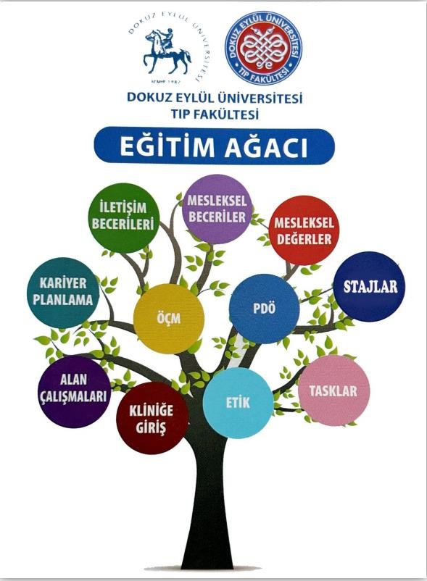

**PROGRAM DEĞERLENDİRME SÜRECİ**

**Amaç:**Eğitim programının güçlü yönlerini sürdürülebilir hale getirirken eksiklerini geliştirmek ve daha verimli bir yapı oluşturmak hedeflenmektedir. Bu doğrultuda, bağlam, girdi, süreç ve çıktı odaklı bir değerlendirme modeli uygulanmaktadır.

**1. Değerlendirme Modeli**

Değerlendirme süreci, eğitim programını sistematik ve bütüncül bir yaklaşımla incelemek için şu dört boyutu esas alır:

1. Bağlam:
   * Programın genel amaçları ve hedefleri değerlendirilir.
2. Girdi:
   * Eğitimde kullanılan kaynaklar ve mevcut koşullar analiz edilir.
3. Süreç:
   * Eğitim etkinliklerinin işleyişi, öğretim yöntemleri ve uygulamaları gözden geçirilir.
4. Çıktı:
   * Öğrenci ve öğretim üyesi memnuniyeti ile öğrenci başarısı üzerindeki etkiler ölçülür.

**2. Eğitim Kurulları ve Görevleri**

Her dönem ve dikey eğitim programı için özel kurullar oluşturulmuştur. Bu kurullar, Tıp Eğitimi Anabilim Dalı, Dekanlık ve ilgili dönem başkanlıklarıyla koordineli çalışarak şu sorumlulukları üstlenir:

* **Hedeflerin Gözden Geçirilmesi:**

Amaç ve öğrenme hedefleri yeniden değerlendirilir.

* **Planlama ve Uygulama:**

Eğitim araçları, yöntem ve teknikleri planlanır ve hayata geçirilir.

* **Değerlendirme ve İyileştirme:**

Eğitim süreçleri analiz edilerek gerekli iyileştirmeler planlanır ve uygulanır.

**3. Değerlendirme Süreci**

Eğitim sürecinin değerlendirilmesi mikro ve makro ölçekte verilerin toplanması ve analiz edilmesiyle gerçekleştirilir:

**Mikro Ölçekte Değerlendirme**

* **Geribildirim Toplama:**

Öğrenci ve öğretim elemanlarından yazılı ve sözlü geribildirim alınır.

* **Analiz ve Tartışma:**

Öğrenci başarı değerlendirme sonuçları incelenir, kurullarda tartışılır ve raporlanır.

* **İyileştirme:**Acil iyileştirmeler uygulanırken orta ve uzun vadeli öneriler raporlanarak Dekanlıkla paylaşılır.

**Makro Ölçekte Değerlendirme**

* **Dönem Sonu Toplantıları:**

Her dönem başkanlığı, ilgili blok ve eğitim süreçlerine dair raporları değerlendirerek dönem sonu raporlarını hazırlar.

* **Tüm Verilerin Özetlenmesi:**

Program Değerlendirme Kurulu, tüm raporları ve mezun anketlerini özetler, sonuçları bir online kitap halinde Dekanlığa sunar.

**4. Paylaşım ve Uygulama**

* Değerlendirme sonuçları, dönem başkanlıkları ve Program Değerlendirme Kurulu tarafından Dekanlıkla paylaşılır.
* Dekanlık, sonuçları fakülte web sitesinde ve akademik kurullarda yayımlar.
* Kısa, orta ve uzun vadeli iyileştirme planları, ilgili eğitim kurullarıyla koordinasyon halinde uygulanır.

**5. Eğitimle İlgili Kurullar**

* Dönem Kurulları (D1-D6)
* Alan Çalışmaları Kurulu
* İletişim Becerileri Kurulu
* Ölçme-Değerlendirme Kurulu
* Program Değerlendirme Kurulu
* Mesleksel Beceriler Kurulu
* Kariyer Planlama Kurulu
* Kanıta Dayalı Tıp Uygulamaları Kurulu
* Diğer Kurullar

Bu yapı, eğitim programının sürekli iyileştirilmesi ve sürdürülebilirliğini sağlamak amacıyla mantıksal bir değerlendirme döngüsü oluşturur.

**Kullanılan Yöntemler**

Dokuz Eylül Üniversitesi Tıp Fakültesi'nin eğitim programının değerlendirme süreci belirli aşamalar ve yöntemler çerçevesinde yürütülmektedir. Bu süreç, iç paydaşlardan sistematik olarak bilgi toplanması, bu bilgilerin analizi ve elde edilen bulgulara dayalı olarak eğitim programında iyileştirmeler yapılması için kullanılmaktadır.

Değerlendirme sürecinin ilk aşaması, öğrenciler, öğretim üyeleri, mezunlar ve gerektiğinde diğer paydaşlardan bilgi toplamaktır. Bu aşamada, ilk beş dönemde öğrenci işleri tarafından yüz-yüze ve/veya online geribildirim formları ile niceliksel veri toplanır. Örneğin her blok sonunda o blokla ilgili öğrenci ve eğitici geribildirimleri alınır. Gerektiğinde yüz-yüze görüşmeler ve gerektiğinde odak grup çalışmaları gibi yöntemler de kullanılır.

Dönem 6 da tüm staj sorumlusu öğretim üyeleri ile staj temsilcisi öğrenciler, her staj

bitiminde bir araya gelirler. Niteliksel veriler toplanır ve kayıt altına alınır. Ayrıca Özel Çalışma Modülleri, Probleme Dayalı Öğrenim, İletişim Becerileri, Alan Çalışmaları gibi diğer eğitim süreçleri için de ilgili eğitim süreci sonunda öğrencilerden ve eğiticilerden hem yazılı hem sözlü geri bildirim alınır. Geribildirimlere ek olarak öğrencilerin akademik başarı puanları da incelenmektedir.

Program değerlendirme süreci aşağıdaki tabloda özetlenmiştir

|  |  |  |  |  |  |
| --- | --- | --- | --- | --- | --- |
| **Paydaşlar** | **Sorumlu** | | **Veri Toplama Zamanı ve Yöntemi Yöntemleri Dönemler** | **Toplanan**  **Veriler** | **İlgili Rapor** |
| **Öğrenciler** | Blok başkan ve yardımcıları, Staj  sorumluları, Öğrenci  temsilcileri,  Öğrenci işleri, ilgili eğitim koordinatörleri. | | İlk beş dönemde her blok sonunda blok sonu geribildirim formları, diğer eğitim kurullarının geribildirim formları, Dönem 6'da her döngü sonunda yüz- yüze staj temsilcisi öğrenciler ile staj sorumlusu öğretim elemanlarının bir araya geldiği değerlendirme  toplantısı notları | Niceliksel ve niteliksel veriler | Blok kurulu toplantı notları.  Blok sonu raporları.  Dönem sonu raporları |
| **Öğretim**    **Üyeleri** | Dönem başkanı, blok başkan ve  yardımcıları, staj sorumluları, öğrenci işleri,  öğrenci | | İlk beş dönemde her blok sonunda blok sonu geribildirim formları, diğer eğitim kurullarının geribildirim formları, Dönem 6'da her döngü sonunda yüz- yüze staj temsilcisi öğrenciler ile staj sorumlusu öğretim elemanlarının bir araya geldiği değerlendirme toplantısı notları | Niceliksel ve Niteliksel veriler | Blok kurulu toplantı  notları  Blok sonu  raporları  Dönem sonu raporları |
| **Mezunlar** | | Dönem 6 başkanı, İlgili dekan yardımcısı, ilgili eğitim koordinatörleri. | Eğitim Öğretim yılı sonunda mezunlara uygulanır. | Niceliksel ve Niteliksel veriler | Mezun anketi sonuç raporu |
| **Tüm program** | | Program  Değerlendirme  Kurulu ve İlgili Dekan Yardımcıları, ilgili eğitim koordinatörleri. | Tüm blok ve dönem sonu  raporlarını inceler ve tartışır. Bir kitap halinde yayınlar. | Niceliksel ve Niteliksel veriler | Program değerlendirme  kitabı |

**DÖNEMLERE GÖRE PROGRAM DEĞERLENDİRME SONUÇLARI ve ÖNERİLER**

Bu bölümde 2023-24 akademik yılına ait Dönem 1 Kurulu, Özel Çalışma Modülleri Kurulu, Alan Çalışmaları Kurulu, İletişim Becerileri Kurulu, Ölçme ve Değerlendirme Kurulu, Etik Kurulu, Kariyer Planlama ve Mezunlarla İlişkiler Kurulu dahil olmak üzere tüm dönem ve kurulların yıl sonu raporları değerlendirilerek özetlenmiş ve yeni döneme ait değişiklik önerileri sunulmuştur.

# A. DÖNEM 1

Dönem 1'de, her blok sonrasında geribildirim veren öğrenciler ve eğiticiler, genellikle beş üzerinden üç veya daha yüksek puanlar vermişlerdir. Dönem 1’de dördüncü blokta geribildirim bulunmadığı göze çarpmaktadır. İlk üç bloktaki öğrenci geri bildirimleri incelendiğinde, bilgilendirme yeterliliği genel olarak 3.52 ile 4.07 arasında değişmekte ve en yüksek puan 2. Blokta gözlenmektedir. Sunumların niteliği ortalamaları 3.00 ile 3.31 arasında değişirken, sunum dışı eğitim etkinliklerinin niteliği 3.28 ile 4.00 arasında olumlu bir değerlendirme almıştır. Eğitim etkinliklerinin zamanlaması genel olarak uygun bulunmuş (3.38-3.54), ancak eğitim ortamlarının fiziki yeterliliği düşük puanlarla (2.50-3.21) eleştirilmiştir. Öğrenim kaynakları genel olarak yeterli bulunurken (3.44-3.79), uygulama sınavları ve kuramsal sınavlar da 3.10 ile 3.81 arasında değişen puanlarla değerlendirilmiştir. En fazla geribildirim 1. Blok sonunda alınmıştır (105 öğrenci).

**A.1.a. Öğrenci Geribildirimleri** (1-Hiç yeterli değil, 5-Çok yeterli)

|  |  |  |  |  |  |
| --- | --- | --- | --- | --- | --- |
|  |  | **1.Blok** | **2.Blok** | **3.Blok** | **4.Blok** |
| **Ort** | **Ort** | **Ort** | **Ort** |
| 1 | Blokla ilgili bilgilendirme yeterli miydi? (1-Hiç yeterli değil, 5-Çok yeterli) | 3,52 | 4,07 | 3,88 | - |
| 2 | Sunumların niteliği hakkında ne düşünüyorsunuz? (1- Çok düşük kaliteli, 5- Çok yüksek kaliteli) | 3,15 | 3,00 | 3,31 | - |
| 3 | Sunum dışı eğitim etkinliklerinin niteliği (1- Çok düşük kaliteli, 5- Çok yüksek kaliteli) | 3,28 | 3,68 | 4,00 | - |
| 4 | Eğitim etkinliklerinin zamanlama konusunda uygunluğu (1-Hiç uygun değil, 5-Çok uygun) | 3,39 | 3,54 | 3,38 | - |
| 5 | Eğitimin yapıldığı ortamlar ve donanım (PC,  Barkovizyon, derslik, uygulama ortamlarının fiziki yeterliliği) | 3,21 | 2,96 | 2,50 | - |
| 6 | Öğrenim kaynakları yeterli miydi? (1-Hiç yeterli değil, 5-Çok yeterli) | 3,70 | 3,79 | 3,44 | - |
| 7 | Blok Sonu Uygulama Sınavı | 3,10 | 3,64 | 3,81 | - |
| 8 | Blok Sonu Kuramsal Sınavı | 3,36 | 3,43 | 3,44 |  |

|  |  |  |  |  |  |
| --- | --- | --- | --- | --- | --- |
|  | GERİ BİLDİRİM ALINAN TOPLAM ÖĞRENCİ SAYISI | 105 | 28 | 34 | 0 |

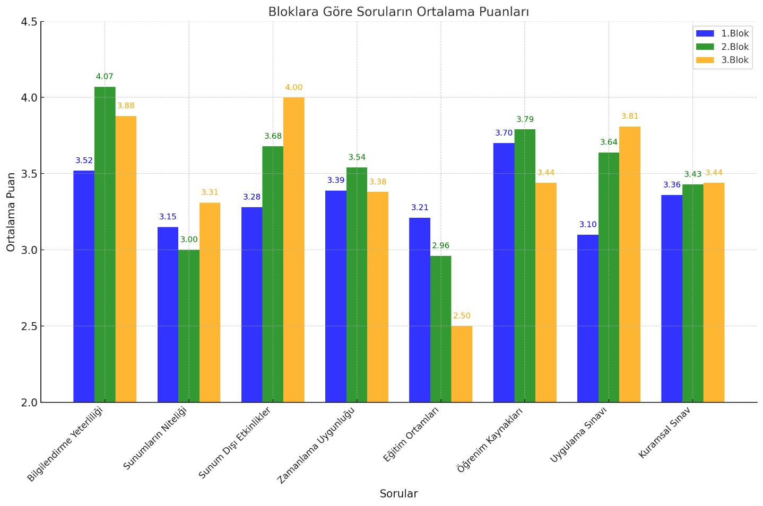

**Grafik 1**. Dönem 1 Öğrenci Blok Sonu geribildirimleri

Grafikte, her bir blok için öğrenci geribildirimlerinin ortalamaları gösterilmektedir. Her bir sorunun geribildirim ortalamaları, bloklar arasında nasıl değiştiğini görmek için farklı renklerde çizgilerle temsil edilmiştir.

**A.1.b. Eğitici Geribildirimleri**

Tablodaki verilere göre, blok sonu eğitimci geri bildirimlerinin genel olarak olumlu olduğu görülmektedir. Bilgilendirme yeterliliği ve eğitim içeriklerinin hedef düzeyine uygunluğu tüm bloklarda yüksek puan almıştır (1. ve 3. Blok: 5.00; 2. Blok: 4.70). Zamanlama uygunluğu kriteri de genel olarak olumlu değerlendirilmiş (1. ve 3. Blok: 5.00; 2. Blok: 4.50), ancak 2. Blokta diğer bloklara göre daha düşük bir puan almıştır. Eğitim ortamlarının fiziki yeterliliği açısından ise 1. Blok belirgin bir şekilde düşük puan almış (1.00), buna karşın 2. ve 3. Blok yüksek puanlar almıştır (4.50 ve 5.00). Sunumlara ilgi ve katılım kriterinde 1. Blok orta düzeyde değerlendirilirken (3.00), 2. ve 3. Blok oldukça yüksek puanlar almıştır (4.80 ve 5.00). Bu sonuçlar, genel anlamda memnuniyetin yüksek olduğunu ancak 1. Blokta eğitim ortamları ve katılım düzeyi ile ilgili iyileştirme yapılması gerektiğini göstermektedir.

|  |  |  |  |  |  |
| --- | --- | --- | --- | --- | --- |
| **BLOK SONU EĞİTİCİ GERİ BİLDİRİM ORTALAMALARI** | |  |  |  |  |
|  | | **1.Blok** | **2.Blok** | **3.Blok** | **4.Blok** |
| **Ort** | **Ort** | **Ort** | **Ort** |
| 1 | Blokla ilgili bilgilendirme yeterli miydi? (1-Hiç yeterli değil, 5-Çok yeterli) | 5,00 | 4,70 | 5,00 | - |
| 2 | Sunumlarınızın blok hedef düzeyine uygunluğu hakkında ne düşünüyorsunuz ? (1-Hiç uygun değil, 5Çok uygun) | 5,00 | 4,70 | 5,00 | - |
| 3 | Varsa uygulamalarınızın blok hedef düzeyine uygunluğu | 5,00 | 4,70 | 5,00 | - |
| 4 | Eğitim etkinliklerinin zamanlama konusunda uygunluğu hakkında ne düşünüyorsunuz? (1-Hiç uygun değil, 5-Çok uygun) | 5,00 | 4,50 | 5,00 | - |
| 5 | Eğitimin yapıldığı ortamlar ve donanım (PC,  Barkovizyon, derslik, uygulama ortamlarının fiziki yeterliliği) | 1,00 | 4,50 | 5,00 | - |
| 6 | Öğrencilerin sunumlarınıza ilgi ve katılımı yeterli miydi? (1-Hiç yeterli değil, 5-Çok yeterli) | 3,00 | 4,80 | 5,00 | - |
|  | GERİ BİLDİRİM ALINAN TOPLAM EĞİTİCİ SAYISI | 1 | 10 | 1 | 0 |

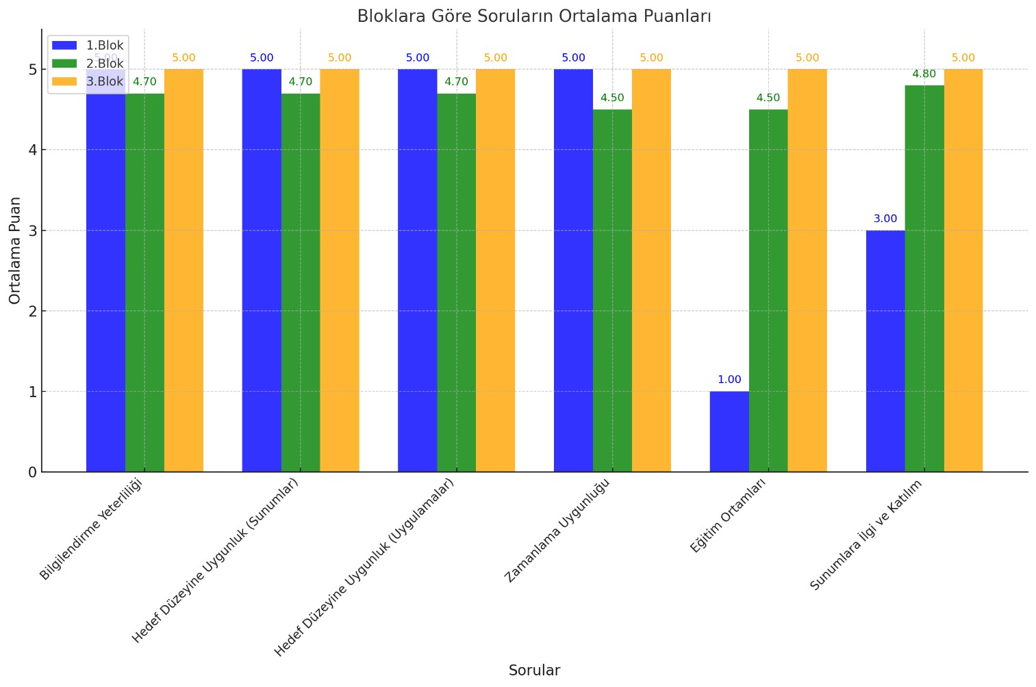

**Grafik 2**. Dönem 1 Eğitici Blok Sonu geribildirimleri

Grafikte, her bir blok için eğitici geribildirimlerinin ortalamaları gösterilmektedir. Her bir sorunun geribildirim ortalamaları, bloklar arasında nasıl değiştiğini görmek için farklı renklerde çizgilerle temsil edilmiştir.

**A.1.c. Öğrenme Hedefleri ve İçerik:** Bloklara ait öğrenim hedefleri ve blok süreleri genel olarak uygun görülmekle birlikte, değişen resmi tatillerin yer ve sürelerindeki farklılıklar, D1 bloğunun yeni kayıtlar nedeniyle geç başlaması ve diğer üniversitelerle zaman uyumunun sağlanması gerekliliği dikkate alınarak, önümüzdeki yıl için blok sürelerinde bazı düzenlemeler yapılması önerilmektedir. Bu doğrultuda, B1 ve B2 blok sürelerinin 9 haftadan 8 haftaya indirilmesi, B3 bloğunun süresinin 9 hafta olarak korunması ve B4 bloğunun süresinin 10 haftadan 9 haftaya düşürülmesi planlanmaktadır. Ayrıca, Blok 4'te yer alan biyokimya hedefleri ve ilgili teorik dersler, öğrenci geri bildirimleri doğrultusunda değerlendirilmiş ve bu içeriklerin önümüzdeki eğitim döneminde Blok 2'ye aktarılmasına karar verilmiştir. (Güncelleme 12 Aralık 2024: Konu ilgili dönem blok kurullarında görüşülmüş ve önerilen değişiklikler gerçekleştirilmiştir).

**A.1.d. Blok Kurullarının İşleyişi**: Yıl içinde planlanan toplantılar aksamadan gerçekleştirilmiştir.

**A.1.e. Sınavlar**: B4 9 haftalık olan blok son haftasının bayram tatili olması nedeniyle blok sonu sınavının 8. haftanın sonunda yapılmasına karar verilmiştir.

**Öğrenci başarı durumları:**

BLOKLARA GÖRE SINAV SONUÇLARI

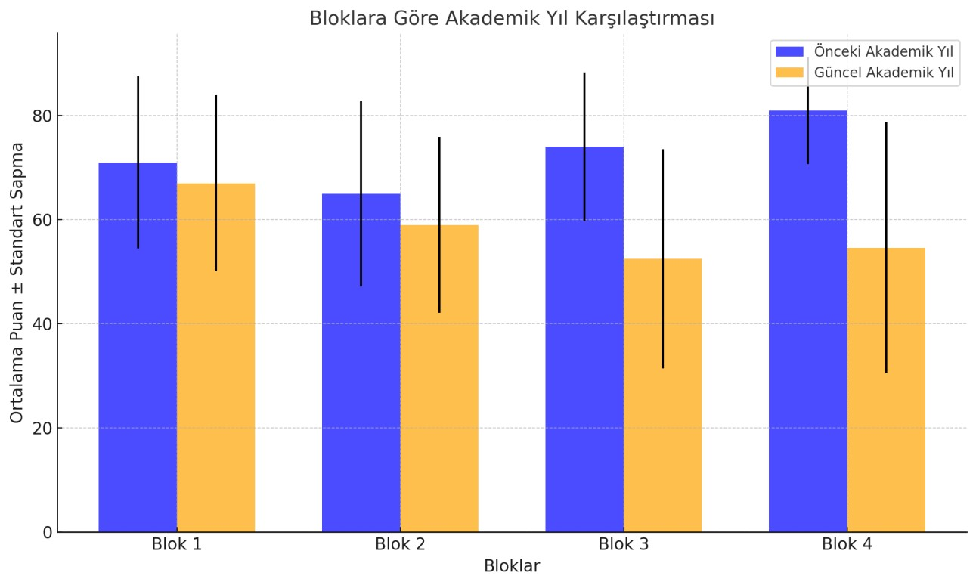

**Grafik 3**. Bloklara göre dönem 1 sınav sonuçları

Dönem 1 raporu istatistiklerine göre önceki ve güncel akademik yıllarda Blok 1, Blok 2, Blok 3 ve Blok 4'e ait ortalama puanlar ve standart sapmalar Grafik 3’te gösterilmiştir. Genel olarak tüm bloklarda ortalama puanların güncel akademik yılda önceki akademik yıla göre düştüğü görülmektedir. Blok 1'de ortalama puan 71'den 67'ye, Blok 2'de 65'ten 59'a, Blok 3'te 74'ten 52.52'ye ve Blok 4'te 81'den 54.62'ye düşmüştür. Blok 3 ve Blok 4'teki düşüşler, özellikle belirgin olup bu blokların içerik, süreç ya da değerlendirme yöntemlerinde bazı sorunlar yaşandığını düşündürmektedir. Standart sapmalar değerlendirildiğinde, güncel akademik yıl standart sapmalarının bazı bloklarda artış gösterdiği, bu durumun öğrenciler arasındaki performans farklılıklarının arttığını işaret edebileceği anlaşılmaktadır.

**A.2. Dönem 1 Probleme Dayalı Öğrenim (PDÖ) Uygulamalarının Değerlendirilmesi**:

PDÖ’ler dördüncü blokta iki ana senaryo ("Tatsız Yaşam" ve "Forvet") üzerinden çevrimiçi olarak gerçekleştirilmiştir. Her iki senaryoda da öğrencilerle etkileşim başarılı bir şekilde sağlanmış, öğrenme hedeflerine ulaşılmıştır. Öğrencilere yönelik olarak gerçekleştirilen PDÖ oturumları, blok öğrenme hedefleri ve süresi dikkate alındığında yeterli bulunmuştur. Senaryo konuları, öğrenme hedeflerine ulaşmaya uygun olarak belirlenmiş ve eğitici ekleri de içerik ve kapsam açısından yeterli bulunmuştur.

**A.4. Dönem 1 Sosyal Sorumluluk Özel Çalışma Modülleri (ÖÇM)**

Yazılı geribildirim alınmıştır. Olumlu ve geliştirilmesi gereken yönler içerik analizi yapılarak aşağıda özetlenmiştir.

**Olumlu Yönler:** Öğrenciler küçük grup çalışmalarını motive edici, verimli ve öğretici bulduklarını belirtilmişlerdir. Çalışmaların proje hazırlama becerilerinin kazandırılmasında etkili olduğu ifade edilmiştir. Grup motivasyonunun yüksek olduğu belirtilmiştir.

**Geliştirilebilecek Yönler:** Gruplar arasında zaman uyumsuzluklarının süreci zorlaştırdığı ve sadece belirli günlere sıkıştırılmış projelerin yürütülmesinin zorluklara neden olduğu dile getirilmiştir. Videolar ve dijital materyallerin kalitesinin artırılması, daha iyi fiziksel olanaklar sunulması ve ödüllendirme gibi teşvik edici uygulamaların yeniden başlatılması önerilmiştir. Öğrencilerin projelerde bireysel katkılarını artıracak şekilde farklı grup yapılarının değerlendirilmesi gerektiği de belirtilmiştir.

Genel olarak, uygulamaya yönelik olumlu bir algı gözlenmektedir. En yüksek ortalama puan (4.55) uygulamaya ayrılan sürenin yeterliliğine verilmiş ve öğrencilerin bu konuda memnuniyet gösterdiği anlaşılmıştır. Değerlendirme formlarının amaca uygunluğu (4.50) ve kullanılan makalelerin uygulamanın amacına uygunluğu (4.25) da yüksek puanlarla değerlendirilmiştir, bu da uygulamanın genel içeriğinin iyi planlandığını göstermektedir.

**Tablo 3.** Eğitim yönlendiricilerinin geri bildirimleri

|  |  |  |  |
| --- | --- | --- | --- |
|  | n | Ortalama | SD |
| Uygulamada kullanılan makalelerin uygulamanın amacına uygunluğu* | 20 | 4,25 | ,786 |
| Değerlendirme formlarının amaca uygunluğu* | 20 | 4,50 | ,607 |
| Uygulamaya ayrılan sürenin yeterliliği* | 20 | 4,55 | ,686 |
| Öğrencilerin uygulamaya hazırlık düzeyi* | 20 | 3,55 | ,945 |
| Grupta yer alan öğrencilerin uygulamaya katılımı* | 20 | 4,00 | 1,076 |

*0= fikrim yok, 1=çok kötü, 2=kötü, 3= ne iyi ne kötü, 4=iyi, 5= çok iyi olacak şekilde puanlanmıştır.

**A.5. Dönem 1 İletişim Becerileri Uygulaması:**

İletişim Becerileri eğitimi, temel hedeflerin karşılandığı ve küçük grup çalışmalarıyla interaktif bir şekilde sürdürülen bir programdır. 2023-2024 döneminde eğitim, 2. yarıyılda ve yüz yüze ortamda gerçekleştirilmiş, önemli bir sorun yaşanmamıştır. Her eğitim öncesinde eğiticiler ile online toplantılar gerçekleştirilmiş, ilgili uygulama başlığının üzerinden geçilmiştir.

Öğrenci değerlendirmesi hem süreç içi hem de süreç sonunda yeterliliğe dayalı olarak yapılmıştır.

**A.6. Dönem 1 Akran ve Öğretim Üyesi Danışmanlığı Etkinlikleri**

22 Aralık 2023’te danışman öğretim üyeleri, akran danışmanları ve Dönem 1 öğrencilerinin katılımıyla toplantılar yapılmıştır. Fakülteye uyum süreci ve genel sorunlar değerlendirilmiş, toplu bilgilendirme ve bireysel görüşmeler gerçekleştirilmiştir. Akran danışmanları sürece destek sağlamış, geri bildirimleri not almıştır.

Toplantıda; derslik hijyen sorunları, inşaat gürültüsü, teknik ekipman arızaları, yemekhanede porsiyon yetersizliği ve fiyat yüksekliği, sosyal alan eksiklikleri, ders materyallerine erişim zorlukları, Eduroam hız ve kapsama alanı yetersizliği, öğrenci kulüplerinin fiziksel koşullarının yetersizliği ve sınav dönemlerinde kütüphane yer sıkıntısı gibi konular gündeme alınmıştır. Geri bildirimler ve öneriler, ilgili birimlere iletilmek üzere raporlanmıştır.

**A.7. Dönem 1 Mesleksel Beceri Eğitimleri**

2023-2024 akademik yılında Mesleksel Beceri Laboratuvarı (MBL) eğitimleri planlanan tüm becerileri kapsamış ve başarıyla uygulanmıştır. İlk yarıyılda, akran destekli eğitim modeliyle Dönem 1'de "İntramusküler enjeksiyon" ve "Subkutan enjeksiyon" gibi beceriler, "Kadında ve erkekte üretral kateter takma" ve "Sütur atma" becerileri gerçekleştirilmiştir. İkinci yarıyılda akran destekli modelin sonlandırılmasının ardından grup sayısı iki katına çıkarılarak, iki eğiticiyle eğitime devam edilmiştir. Bazı beceriler video ödev şeklinde Sakai platformu üzerinden yürütülmeye devam etmiştir. Dönem 1 eğitimleri çerçevesinde el yıkama, steril eldiven kullanımı, venöz kan alma ve erişkinde temel yaşam desteği gibi beceriler yüz yüze veya çevrimiçi yöntemlerle verilmiştir.

MBL değerlendirmeleri, eğitim sürecinde veya video ödevleri yoluyla yeterlilik alamayan öğrenciler için düzenlenmiştir. Final değerlendirmeleri 22-23 Temmuz 2024 tarihlerinde, bütünleme sınavları ise 13 Ağustos 2024 tarihinde gerçekleştirilmiştir. Video ödev şeklinde yeterlilik alamayanlar için Sakai üzerinden 19-28 Temmuz 2024 tarihlerinde final, 9-18 Ağustos

2024 tarihlerinde ise bütünleme değerlendirmeleri yapılmıştır. Bu süreçler, öğrencilerin eksikliklerini tamamlayarak beceri yeterliliklerini kazanmalarını sağlamıştır.

# B. DÖNEM 2

**B.1. Dönem 2 Dönem Sonu Raporu’na Göre Özet ve Anahtar Noktalar**

Genel olarak, bilgilendirme, sunumlar ve uygulamalara ilişkin geri bildirimler olumlu yöndedir; özellikle sunumlar (3.17 ile 4.33 arasında) ve bilgilendirme (3.25 ile 4.50 arasında) yüksek puanlar alırken, uygulamalara yönelik geri bildirimler daha değişken olup, puanlar 3.08 ile 4.67 arasında değişmiştir. Eğitim etkinliklerinin zamanında işlenmesi, öğrenciler tarafından genellikle olumlu değerlendirilmiş (3.06 ile 4.33 arasında), ancak eğitim ortamlarının fiziki yeterliliği (2.04 ile 2.67 arasında) düşük puanlarla eleştirilmiştir. Elektronik kaynaklar, çoğunlukla olumlu geri bildirim alırken (3.42 ile 4.33 arasında), blok sonu uygulama sınavları ve kuramsal sınavlar (1.87 ile 4.67 arasında) daha düşük puanlar almış ve özellikle uygulama sınavları bazı bloklarda olumsuz değerlendirilmiştir. Alan çalışmaları ve mesleki değerler konularında geri bildirimler karışık olup, mesleki beceriler açısından yüksek geri bildirimler alınmıştır (3.67 ile 4.67 arasında). Eğitim süreçlerinin büyük bir kısmı olumlu değerlendirilmiş olsa da, eğitim ortamlarının iyileştirilmesi ve sınav süreçlerinin daha verimli hale getirilmesi gerektiği vurgulanmıştır.

**B.1.a. Öğrenci Geribildirimleri**

|  |  |  |  |  |  |  |
| --- | --- | --- | --- | --- | --- | --- |
| **BLOK SONU ÖĞRENCİ GERİ BİLDİRİM ORTALAMALARI** | | | | | | |
|  | | **1.Blok** | **2.Blok** | **3.Blok** | **4.Blok** | **5.Blok** |
| **Ort** | **Ort** | **Ort** | **Ort** | **Ort** |
| 1 | Blokla ilgili bilgilendirme | 3,25 | 3,38 | 3,67 | 4,50 | 3,67 |
| 2 | Sunumlar | 3,17 | 2,85 | 3,33 | 3,67 | 4,33 |
| 3 | Uygulamalar | 3,08 | 3,00 | 3,00 | 4,17 | 4,67 |
| 4 | Eğitim etkinliklerinin zamana uygun şekilde işlenmesi | 3,06 | 2,46 | 3,67 | 4,33 | 4,00 |
| 5 | Eğitimin yapıldığı ortamlar ve donanım (PC, Barkovizyon, derslik, uygulama ortamlarının fiziki yeterliliği) | 2,04 | 1,69 | 2,33 | 2,17 | 2,67 |
| 6 | ÖKM de yer alan elektronik kaynaklar | 3,42 | 3,15 | 4,00 | 3,50 | 4,33 |
| 7 | Blok Sonu Uygulama Sınavı | 1,87 | 3,08 | 2,33 | 4,67 | 4,00 |
| 8 | Blok Sonu Kuramsal Sınavı | 2,62 | 2,69 | 3,67 | 4,00 | 4,67 |
| 9 | Alan çalışmaları |  |  |  |  |  |
| 10 | Kliniğe giriş |  |  |  |  |  |
| 11 | Mesleksel değerler ve etik |  |  |  |  |  |
| 12 | Mesleksel Beceriler |  |  |  |  |  |
|  | GERİ BİLDİRİM ALINAN TOPLAM ÖĞRENCİ SAYISI | 53 | 13 | 3 | 6 | 3 |

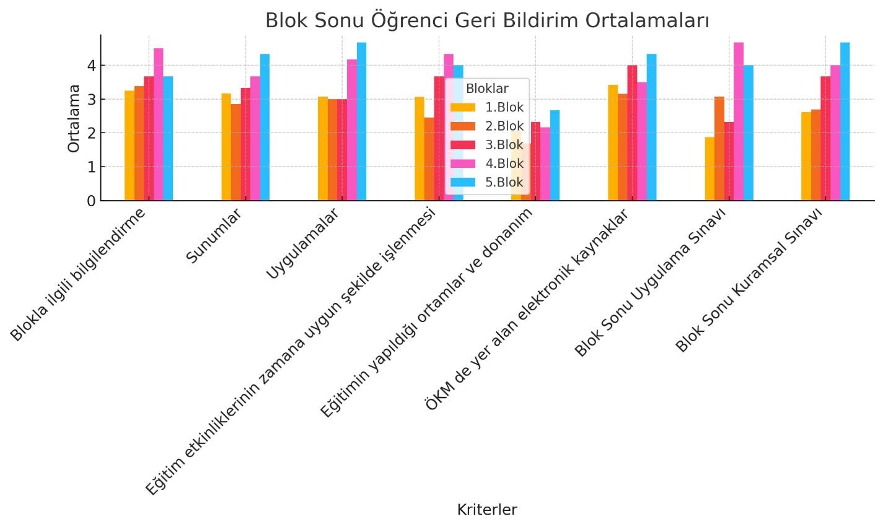

**Grafik 4**. Dönem 2 Öğrenci Blok Sonu geribildirimleri

**PDK Yorumu:** Geri bildirim veren öğrenci sayısının çok düşük olması nedeniyle genelleme yapılamamaktadır. Ancak geri bildirim veren öğrencilerin görüşleri doğrultusunda aşağıdaki değerlendirmeler yapılabilir:

Grafikte de görüldüğü üzere, blok sonu öğrenci geri bildirimlerinde belirgin farklılıklar gözlenmektedir. İlk olarak, "Blokla ilgili bilgilendirme" kriterinde, özellikle 4. blokta (ortalama

4.50) çok yüksek bir geri bildirim alınırken, 1. ve 2. bloklarda bu oran daha düşüktür. Bu durum, 4. blokta yapılan bilgilendirme çalışmalarının öğrenci tarafından daha tatmin edici bulunduğunu göstermektedir. Benzer şekilde, "Sunumlar" ve "Uygulamalar" kriterlerinde de 1. ve 2. blokların ortalamaları daha düşükken, 4. ve 5. bloklarda belirgin bir artış görülmektedir. Özellikle "Uygulamalar" kriteri 5. blokta (ortalama 4.67) en yüksek geri bildirimi almıştır.

"Eğitim etkinliklerinin zamana uygun şekilde işlenmesi" kriterinde, 2. blok düşük bir ortalama almış (2.46), ancak 4. ve 5. bloklarda bu oran artmıştır. Bu durum, zaman yönetimi ve planlama konularında 4. ve 5. blokların daha iyi bir performans sergilediğine işaret etmektedir. Ancak "Eğitimin yapıldığı ortamlar ve donanım" kriteri her blokta düşük ortalamalara sahiptir. En düşük geri bildirim 2. blokta (1.69) alınmış, bu da fiziksel ortam ve teknik donanımın iyileştirilmesi gerektiğini göstermektedir.

"ÖKM'de yer alan elektronik kaynaklar" kriteri ise 3., 4. ve 5. bloklarda oldukça yüksek geri bildirim almıştır (ortalama 4.00 ve üzeri). Bu, elektronik kaynakların bu bloklarda daha etkili kullanıldığını veya daha erişilebilir hale getirildiğini göstermektedir. Sınavlarla ilgili kriterlere bakıldığında, "Blok Sonu Uygulama Sınavı" ve "Blok Sonu Kuramsal Sınavı" 4. blokta en yüksek geri bildirimi almışken, 1. blokta oldukça düşük geri bildirimler almıştır. Bu durum, sınav düzenlemelerinin zamanla iyileştirildiğine işaret etmektedir.

Genel olarak, 4. ve 5. bloklar, diğer bloklara göre daha yüksek geri bildirim almıştır. Bu, bu bloklarda yapılan iyileştirmelerin veya kullanılan yöntemlerin öğrenciler tarafından daha olumlu algılandığını göstermektedir. Bununla birlikte, "Eğitimin yapıldığı ortamlar ve donanım" kriteri her blokta düşük kalmıştır ve geliştirilmesi gereken bir alan olarak dikkat çekmektedir. Ayrıca, 1. ve 2. bloklarda geri bildirimlerin genelde düşük olması, bu bloklara yönelik bilgilendirme, sunumlar ve sınav düzenlemelerinde daha fazla iyileştirme yapılması gerektiğini ortaya koymaktadır. Bu analiz, blokların içerik, organizasyon ve öğrenci memnuniyeti açısından değerlendirilmesine yönelik yol gösterici olabilir.

**B.1.b. Eğitici Geribildirimleri**

Blok sonu eğitici geri bildirim sayılarının oldukça az olduğu görülmektedir. Sözel geri bildirimlerde ise özellikle bina temizliğinin yetersiz olduğu ve eğitim ortamında ses düzeni ile barkovizyon sistemiyle ilgili yaşanan olumsuzlukların dile getirildiği belirtilmiştir.

|  |  |  |  |  |  |  |
| --- | --- | --- | --- | --- | --- | --- |
| **BLOK SONU EĞİTİCİ GERİ BİLDİRİM ORTALAMALARI** | |  |  |  |  |  |
|  | | **1.Blo k** | **2.Blo k** | **3.Blo k** | **4.Blo k** | **5.Blo k** |
| **Ort** | **Ort** | **Ort** | **Ort** | **Ort** |
| 1 | Blokla ilgili bilgilendirme | 5,00 | 5,00 |  | 5,00 | 5,00 |
| 2 | Sunumlarınızın blok hedef düzeyine uygunluğu | 5,00 | 5,00 |  | 5,00 | 5,00 |
| 3 | Varsa uygulamalarınızın blok hedef düzeyine uygunluğu | 2,50 | 3,33 |  | 5,00 | 5,00 |
| 4 | Eğitim etkinliklerinin zamana uygun şekilde işlenmesi | 5,00 | 5,00 |  | 5,00 | 5,00 |
| 5 | Eğitimin yapıldığı ortamlar ve donanım (PC, Barkovizyon, derslik, uygulama ortamlarının fiziki yeterliliği) | 4,00 | 3,67 |  | 4,00 | 5,00 |
| 6 | Öğrencilerin sunumlarınıza ilgi ve katılımı | 4,50 | 4,33 |  | 5,00 | 5,00 |
|  | GERİ BİLDİRİM ALINAN TOPLAM EĞİTİCİ SAYISI | 2 | 3 | 0 | 2 | 1 |

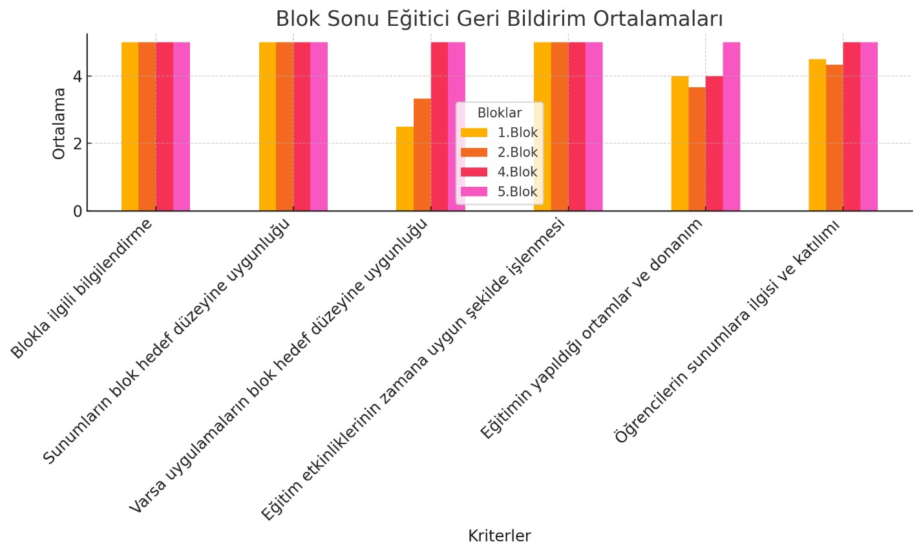

**Grafik 5** Dönem 2 Eğitici Blok Sonu geribildirimleri

**PDK Yorumu:** Geri bildirim veren eğitici sayısının çok düşük olması nedeniyle genelleme yapılamamaktadır. Ancak geri bildirim veren eğiticilerin görüşleri doğrultusunda aşağıdaki değerlendirmeler yapılabilir:

Grafiğe göre, eğitici geri bildirimlerinde "Blokla ilgili bilgilendirme", "Sunumların blok hedef düzeyine uygunluğu" ve "Eğitim etkinliklerinin zamana uygun şekilde işlenmesi" kriterlerinde tüm bloklarda ortalamalar oldukça yüksektir (ortalama 5.00). Bu durum, bu alanlarda eğitimin genel olarak başarılı ve tutarlı bir şekilde gerçekleştirildiğini göstermektedir. Ancak, "Varsa uygulamaların blok hedef düzeyine uygunluğu" kriterinde 1. blok (2.50) ve 2. blok (3.33) diğer bloklara göre düşük geri bildirim almıştır. Bu durum, ilk bloklarda uygulamaların hedeflere uygunluğunda eksiklikler yaşandığını, ancak 4. ve 5. bloklarda bu eksikliklerin giderildiğini göstermektedir.

"Eğitimin yapıldığı ortamlar ve donanım" kriterinde 1. blok (4.00) ve 5. blok (5.00)

ortalamaları yüksekken, 2. blokta (3.67) bir düşüş görülmektedir. Bu, ikinci blokta fiziksel ortam veya donanım açısından iyileştirme ihtiyacı olduğunu ortaya koymaktadır. "Öğrencilerin sunumlara ilgisi ve katılımı" kriterinde ise 1. blok (4.50) ve 2. blok (4.33) yüksek puanlar almış, ancak en yüksek geri bildirimler 4. ve 5. bloklarda (5.00) alınmıştır. Bu, öğrencilerin katılımının daha sonraki bloklarda artırıldığını ve eğitimin etkileşimli bir şekilde yürütüldüğünü göstermektedir.

Genel olarak, eğitici geri bildirimleri oldukça olumlu bir tablo çizmektedir. Bununla

birlikte, uygulamaların hedeflere uygunluğu ve bazı bloklardaki donanım eksiklikleri gibi alanlarda iyileştirme yapılması gerektiği anlaşılmaktadır. Üçüncü blok için veri eksikliği, bu blokta geri bildirim alınmadığını veya yeterince değerlendirme yapılmadığını göstermektedir.

Bu durum, üçüncü blok için geri bildirim mekanizmasının iyileştirilmesi gerektiğine işaret etmektedir.

**B.1.c. Öğrenme Hedefleri ve İçerik:** Dönem 2 de öğrenme hedefleri genellikle sunum ve blok süreleri ile uyumlu bulunmuştur.

**B.1.d. Laboratuvar Çalışmaları:** Anatomi, Histoloji, Fizyoloji, Biyokimya ve Parazitoloji

uygulamaları yüz yüze gerçekleştirilmiş ve laboratuvar çalışmalarının gerçekleştirilmesinde ve işleyişinde sorun yaşanmamıştır.

**B.1.e. Eğitim ortamı ve araç gereçleri:** Sorun yaşanmamıştır.

**B.1.f. Sınavlar:** Genel olarak sorun yaşanmamıştır.

**Öğrenci başarı durumları:**

|  |  |  |  |  |  |
| --- | --- | --- | --- | --- | --- |
|  | Blok 1 (SBL) | Blok 2 (SDL) | Blok 3 (TBG) | Blok 4 (GIS) | Blok 5 (ÜGE) |
| 2021-2022 | 60 | 59 | 63 | 60 | 69 |
| Önceki akademik yıl 2022-2023 | *67,04*  *(294öğr7girmeyen)* | 61  (293öğr) | 87,5  (293) | 78,65  (294öğr) | 85,08 (293öğr) |
| Güncel akademik yıl 2023-2024 | *56* | 59,04 | 59 | 66 | 65 |

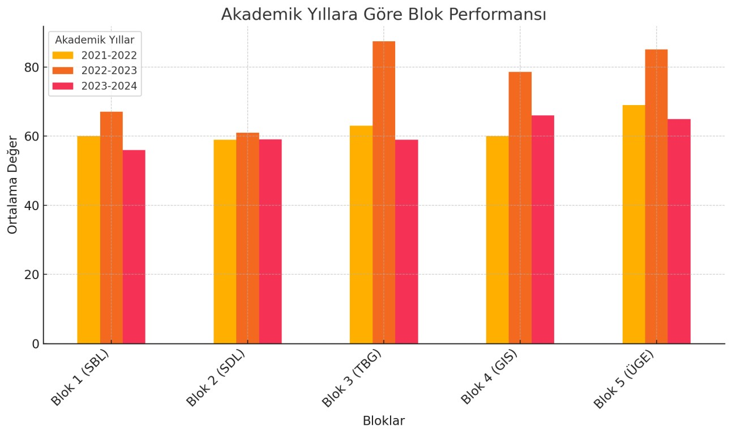

Genel olarak, 2022-2023 akademik yılı bloklar arasında en yüksek

performansların kaydedildiği yıl olmuştur. Ancak, 2023-2024 akademik yılında birçok blokta performansın düştüğü dikkat çekmektedir. Deprem etkisiyle uygulama

sınavlarının yapılmaması ve yalnızca çoktan seçmeli sınav sonuçlarıyla ortalamaların belirlenmesi nedeniyle sınav puanlarının 2022-2023’te daha yüksek olduğu gözlemlenmiştir.

**B.2. Dönem 2 Probleme Dayalı Öğrenim (PDÖ) Uygulamalarının Değerlendirilmesi:**

Genel olarak senaryo tanıtım toplantılarına katılım az olduğu vurgulanmıştır. Senaryo tanıtım toplantılarının online yapılması katılımı artıracaktır. Bu şekilde programı uygun olan eğiticilerin katılımı, soru ve katkıları ile zenginleşen toplantıların kayıtlarının sistemde erişimde olacak ve katılamayan eğiticiler için de izleme fırsatı yaratacaktır.

**B.4. Dönem 2 Eleştirel Değer Biçme (EDB) Özel Çalışma Modülleri (ÖÇM)**

Dönem 2 ÖÇM eğitim programı toplam 32 saattir. Eğitimde, öğrencilere sunumlar ve uygulamalar yoluyla eleştirel düşünme becerilerini kazandırılması amaçlanmaktadır.

Eleştirel Değer Biçme (EDB) ÖÇM’leri, D2 Bahar yarıyılında 32 saatlik bir eğitim etkinliği olarak gerçekleştirilmiştir. Bu süreçte, öğrenciler bloklara yerleştirilmiş sunumlar ve uygulamalar almış, ardından 12’şer kişilik 25 gruba ayrılarak grup çalışmaları yapmışlardır. Grup çalışmaları kapsamında, bir deneysel araştırma makalesi ve bir epidemiyolojik çalışma makalesi eleştirel olarak incelenmiştir. Eğitim, yıl sonunda 40 soruluk bir sınavla değerlendirilmiş ve uygulama sonrası geri bildirimler alınmıştır.

# C. DÖNEM 3

**C.1. Dönem 3 Dönem Sonu Raporu’na Göre Özet ve Anahtar Noktalar**

**C.1.a. Öğrenci Geribildirimleri**

Sıklıkla alınan yazılı geribildirimler: Öğrenciler tarafından en sık dile getirilen olumsuz geri bildirimler; sunumların ÖKM’ye geç yüklenmesi veya hiç yüklenmemesi, yoğun programlar nedeniyle sınava hazırlık için yeterli süre kalmaması, ders programlarının geç açıklanması ve öğretim üyelerinin derslerini zamanında yapamaması olarak öne çıkmaktadır. Ek olarak, uygulama derslerinin yetersizliği, derslerde slaytların eksik veya eski olması ve kuramsal sınavlarla ilgili belirsizlikler de öğrencilerin verimliliğini düşüren önemli sorunlar arasında yer almaktadır.

**C.1.b. Eğitici Geribildirimleri**

Yıl boyunca geri bildirim veren öğretim üyesi sayısı çok düşük olduğu için değerlendirme yapılamamıştır.

**PDK Yorumu:** Geribildirim sayısının arttırılması için 2024-2025 eğitim yılında geribildirimlerin Google forms aracılığı ile alınmasına başlanmıştır.

ÖBD’nin planlanma ve uygulanmasında genel olarak sorun yaşanmamıştır. 1. Blok (ÜGE 3101) ve 2. Blok (SD 3102) için herhangi bir problem rapor edilmemiştir. 3. Blok (SBL 3103) kapsamında, geçtiğimiz yıllardaki çabaların sonuç verdiği ve bu yıl ilk kez hiçbir sorun yaşanmadığı belirtilmiştir. 4. Blok (DLM 3104) sürecinde, blok kurulu üyelerinin sürekli iletişim halinde olduğu ifade edilmiştir. Ancak, 5. Blok (GIS 3105) sırasında, bir önceki sınavda ekranın görülememesi nedeniyle uygulama sınavı bilgisayar laboratuvarında yapılmış ve yeni uygulama biçimi bazı teknik aksaklıklara neden olmuştur. Bu nedenle, diğer sınavlarda bilgisayar laboratuvarının kullanımına devam edilememiştir. 6. Blok (YD 3106) için ÖBD, final ve bütünleme sınav sorularının toplanması amacıyla görev paylaşımı yapılmış; ancak hedef olmadığı düşünülen başlıklarda soru oluşturmakta zorluklar yaşanmıştır. Son olarak, 7. Blok (Neoplazi 3107) kapsamında soru toplama sürecinde yaşanan sıkıntılar nedeniyle sorular zamanında toplanamamış ve bu sebeple soru denetimi yapılamamıştır. Genel değerlendirme olarak ÖBD’nin planlanması sorunsuz bir şekilde tamamlanmıştır, ancak bazı bloklarda uygulama ve soru toplama süreçlerinde aksaklıklar yaşanmıştır.

**Blokların sınav notu ortalamaları**

|  |  |  |  |  |  |  |
| --- | --- | --- | --- | --- | --- | --- |
| **Blok 1** | **Blok 2** | **Blok 3** | **Blok 4** | **Blok 5** | **Blok 6** | **Blok 7** |
| 55 | 61 | 63 | 69 | 72 | 76 | 68 |

Ders kapsamında 68 öğrenci muaf olmuş, 6 öğrenci finale girememiştir. Toplamda 231 öğrenci finale katılmış ve bu öğrencilerden 160'ı final sınavında başarılı olmuştur. Bütünleme sınavına giren öğrencilerden 36'sı geçme başarısı göstermiştir. Buna rağmen, 35 öğrenci sınıf tekrarı yapacaktır. Final sınavı analizinde sınav notu ortalamasının 62 olduğu, bütünleme sınavında ise not ortalamasının 57 olduğu görülmüştür. Genel değerlendirmede, ders başarı oranı final ve bütünleme sınavları ile sağlanmış olsa da sınıf tekrarı yapacak öğrenci sayısının dikkate değer olduğu söylenebilir.

**C.2. Öğrenme Hedefleri ve İçerik: Öğrenme hedefleri ve blok süreleri**

1., 2., 3., 4. ve 6. bloklar genel olarak öğrenme hedefleri ve blok süreleri açısından uyumlu bulunmuştur. 1. blokta, öğrenme hedeflerinin uyumluluğu korunarak önceki yıllardan gelen geri bildirimler doğrultusunda blok süresi bir hafta uzatılmış ve 7 hafta olarak yeniden yapılandırılmıştır. 2. blokta, öğrenme hedeflerinin uyumluluğu ve blok süresine dağılımı yeterli olarak değerlendirilmiştir. 3. blokta ise 5 haftalık bir süre içinde 3 PDÖ senaryosu (toplam 7 oturum) yer almış, bu durum bazı eğiticiler ve öğrenciler tarafından yoğunluk olarak değerlendirilmiştir. 4. blokta öğrenme hedefleri uyumlu bulunmuş, herhangi bir problem raporlanmamıştır. 5. blokta öğrenme hedefleri birbirleriyle uyumlu olmakla birlikte, blok içeriğine göre 5 haftalık sürenin uzun olduğu belirtilmiştir. Bu nedenle, 2024-2025 eğitim yılı için blok süresinin 1 hafta kısaltılarak 4 haftaya düşürülmesine karar verilmiştir. Bu düzenleme, Bologna kriterleri doğrultusunda gerçekleştirilmiş ve süresi kısalan bu bir haftanın 6. bloğa aktarılması planlanmıştır. 6. blokta ise öğrenme hedefleri uyumlu bulunmuş ancak tatilin bu bloğa denk gelmesi nedeniyle sıkışık programın uygulanmasında zorluk yaşanmıştır.

Son olarak, yıl sonunda yer alan neoplazi konusunun, yıl boyunca farklı bloklarda ele alınmasının konu bütünlüğünü olumsuz etkilediği ifade edilmiştir. Öğrencilerin bu konuyu yıl içinde farklı bloklarda parça parça görmesi yerine, neoplazi bloğunun yılın ilk bloğu olarak programlanması kararlaştırılmıştır. Bu düzenleme, ilgili Patoloji Anabilim Dalı’nın görüşleri alınarak yapılmıştır. Alınan tüm bu kararlar, önceki yıllardan gelen geri bildirimler doğrultusunda programın daha uyumlu ve verimli hale getirilmesine yönelik bir çabanın sonucudur.

**C.3. Öğrenme hedeflerine ulaşmada kullanılan yöntemler:**

Tüm bloklarda öğrenme hedeflerine ulaşmada kullanılan yöntemlerin hedefler için uygun olduğu belirtilmiştir. Blok hedefleri, sunumlar, uygulamalar, PDÖ oturumları ve mesleksel beceriler uygulamaları aracılığıyla karşılanmıştır. Tüm bloklarda eğitim etkinliklerinin yüz yüze gerçekleştirildiği vurgulanmıştır. Ancak, yaşam döngüsü bloğunda (6. Blok), PDÖ sayısının azaltılmasının bazı hedeflerin karşılanmasında sorunlara yol açtığı ifade edilmiştir. Bu sorunların çözümü için PDÖ senaryolarının gözden geçirilmesi ve hedeflerin daha uygun bir şekilde belirlenmesi planlanmıştır. Özellikle çocuk beslenmesi, yaşlıda koruyucu sağlık gibi başlıkların geniş kategoriler altında toplanması nedeniyle bazı hedeflere ulaşılamadığı belirtilmiş ve bu hedeflerin daha detaylı ele alınması gerektiği vurgulanmıştır.

Ayrıca, gebelik sürecinin fizyolojisi konusunun önceki sınıflarda işlendiği için 6. Blok’tan çıkarılması önerilmiş ve çocukluk çağı bağışıklama sunumunun Dönem 2’ye aktarılması kararlaştırılmıştır. Bunun yanı sıra, var olan senaryoların ihmal, istismar ve ölüm gibi konulara yoğunlaşması nedeniyle yaşam döngüsünün sağlığı koruma ve geliştirme konularının yeterince işlenemediği ifade edilmiş, bu eksikliklerin giderilmesi için yeni senaryoların hazırlanması planlanmıştır. 7. blokta ise öğrenme hedeflerine ulaşmada kullanılan yöntemlerin uygun olduğu belirtilmiştir.

**C.4. Dönem 3 Probleme Dayalı Öğrenim (PDÖ) Uygulamalarının Değerlendirilmesi:**

PDÖ oturumlarının işlenmesinde genel olarak herhangi bir sorun yaşanmamıştır. Tüm bloklarda PDÖ senaryoları yüz yüze gerçekleştirilmiş ve işleyişte aksaklık raporlanmamıştır. Ancak, eğitim yönlendiricilerinin PDÖ senaryo tanıtım toplantılarına katılımının oldukça düşük olduğu dikkat çekmektedir. Bu durum, PDÖ senaryolarının tanıtımı ve uygulanmasında istenen verimin alınmasını olumsuz etkileyebilir.

Bazı durumlarda, öğretim üyelerinin PDÖ oturumlarına son anda katılamaması nedeniyle bazı grupların tek bir oturum için yeniden organize edilmesi gerekmiştir. 7. blokta ise sadece 3 oturumluk bir PDÖ sonrasında öğrenci değerlendirmesinde sorun yaşandığı belirtilmiştir. Bu durumun özellikle online PDÖ' lerde değerlendirme yapılmaması ile daha iyi çözülebileceği düşünülmektedir. Genel olarak PDÖ süreçlerinde ciddi aksaklıklar bulunmasa da tanıtım toplantılarındaki düşük katılım ve öğretim üyelerinin katılım sorunları, sürecin daha etkili hale getirilmesi için ele alınması gereken noktalar olarak öne çıkmaktadır.

**C.5. Kuramsal Etkinlikler:**

Kuramsal etkinliklerin gerçekleştirilmesinde genel olarak herhangi bir sorun yaşanmamış, eksik anlatılan konu bulunmamaktadır. Ancak, zaman zaman öğretim üyelerinin programlarının çakışması ve iş yoğunluğu gibi nedenlerle ders takviminde kaymalar yaşandığı belirtilmiştir. Bu durum, bazı derslerin belirlenen tarihlerde yapılamamasına neden olmuş, ancak bu kaymalar telafi edilerek tüm dersler tamamlanmıştır.

Blok bazında incelendiğinde, 1. blokta tüm sunumlar, uygulamalar, PDÖ’ler, mesleksel beceriler uygulamaları ve ÖÇM’ler yüz yüze gerçekleştirilmiş, bir panel üç öğretim üyesi moderatörlüğünde gerçekleştirilmiştir. Bunun yanı sıra, Aile Planlaması konusunun ÜGE Belirtke Tablosu’ndaki hedeflerle uyumlu olması nedeniyle blok programına dahil edilmiştir. Kadın Doğum alanında bazı öğretim üyeleri kongre yoğunluğu nedeniyle derslere katılamamış, yerlerine asistanlar veya uzmanlar görevlendirilmiştir.

3. blokta, iki panel sorunsuz bir şekilde tamamlanmış, bunun yanı sıra Mikrobiyoloji, Tıbbi Biyokimya ve diğer bazı anabilim dallarından yeni dersler eklenmiştir. 4., 6. ve 7. bloklarda kuramsal etkinliklerin işleyişinde herhangi bir sorun yaşanmamış, tüm program planlandığı gibi uygulanmıştır. 5. blokta ise iş yoğunluğu nedeniyle bazı teorik sunumlarda takvim kaymaları yaşanmış, ancak bu derslerin eksiksiz bir şekilde tamamlandığı belirtilmiştir.

Genel olarak, kuramsal etkinliklerin verimli bir şekilde gerçekleştirildiği, ancak öğretim üyelerinin program çakışmaları nedeniyle takvimde aksaklıkların olduğu ve bu durumun başarılı bir şekilde yönetildiği ifade edilmiştir.

**C.6. Laboratuvar Çalışmaları:**

Laboratuvar çalışmalarının gerçekleştirilmesi ve işleyişinde sorun yaşanmamıştır.

# D. DÖNEM 4

**Öğrenci Geri Bildirimleri:**

Öğrenciler genellikle blokların katkısını olumlu değerlendirmiş ancak bireysel web tabanlı geri bildirimde bulunma isteği düşük olmuştur. Bu nedenle grafik yapılamamıştır.

Enfeksiyon hastalıkları bloğunda süre yetersizliği ve yoğunluk konusu geliştirilmesi gereken özellikler arasında bildirilmiştir. Enfeksiyon hastalıklarının mevcut bloğunun Dönem 5’e taşınması önerilmiştir.

**Eğitim Etkinlikleri:**

Eğitim etkinlikleri genellikle program hedeflerine uygun gerçekleştirilmiştir. Ancak zaman zaman ders ertelemeleri gibi organizasyonel aksaklıklar yaşanmıştır.

**Eğitim Ortamları ve Araç-Gereçler:**

Eğitim ortamları genelde yeterli bulunmuş, eğitim araçlarına erişim konusunda sorun yaşanmamıştır.

**Sınavlar ve Değerlendirme:**

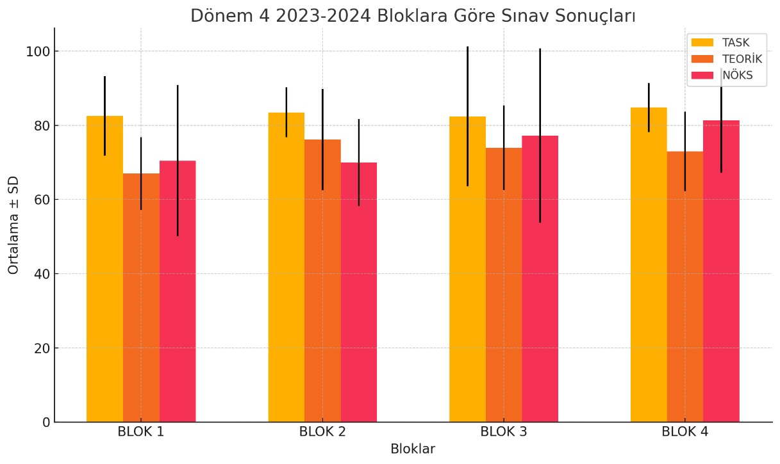

**Genel Değerlendirme:**

Program genel hatlarıyla hedeflere uygun şekilde yürütülmüş ancak sosyal olanaklar ve organizasyonel süreçlerin geliştirilmesine yönelik öneriler sunulmuştur.

# E. DÖNEM 5

**Genel Değerlendirme**

Dönem 5 programı genel hatlarıyla planlanan hedeflere uygun şekilde yürütülmüştür. Ancak bazı organizasyonel ve altyapısal sorunlar yaşanmıştır. Öğrencilerden alınan geri bildirim sayısı önceki yıllara göre düşük olup, öğretim üyelerinin de yeterince geri bildirim sağlamadığı görülmüştür.

**Eğitim Süreçleri**

1. **Kuramsal Etkinlikler:**
   * Tüm etkinlikler yüz yüze işlenmiştir.
   * Programdaki dersler sağlık sorunları ve acil durumlar nedeniyle zamanında işlenemediğinde öğrenci işleri aracılığıyla tekrar düzenlenmiştir. o Farmakoloji ve Adli Tıp TASK’larında dersliklerin fiziksel koşulları yetersiz bulunmuş, geribildirimler sonucunda sorunlar sonradan çözülmüştür.
2. **Klinik Beceriler ve Hasta Başı Uygulamalar:**
   * Hasta başı dersler düzenli şekilde yapılmıştır.
   * Klinik uygulamalarda altyapı eksiklikleri ve artan öğrenci sayısının eğitimi olumsuz etkilediği özellikle vurgulanmıştır.
3. **Eğitim Ortamları ve Araç-Gereçler:**
   * Acil Tıp Bloğunda kullanılan maketlerin yetersizliği vurgulanmıştır.
   * Eğitim materyalleri ÖKM’ye düzenli şekilde yüklenmiş ve güncellenmiştir.

**Değerlendirme ve Sınavlar**

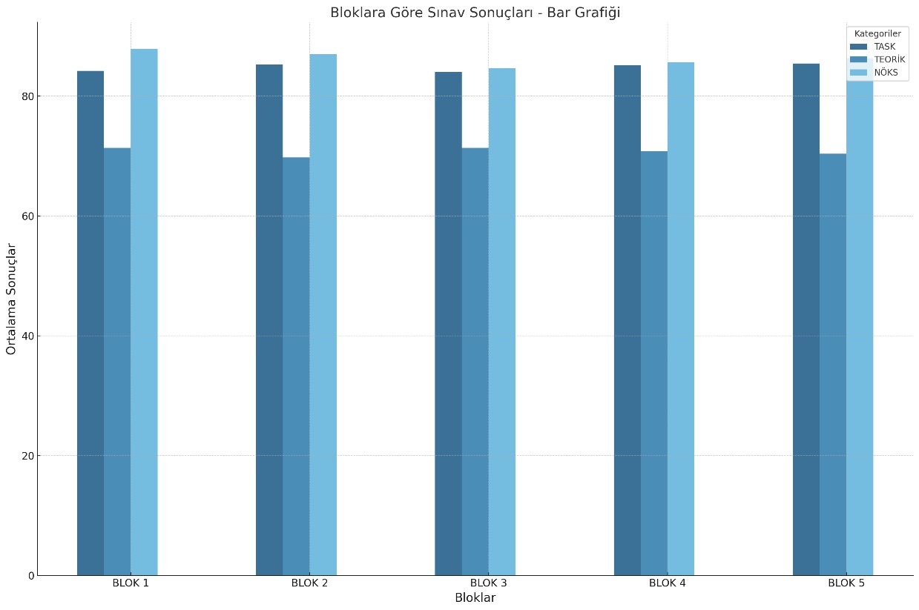

1. **Sınav Süreçleri:**
   * Kuramsal sınavlar ve NÖKS zamanında gerçekleştirilmiştir.
   * Soru hazırlama süreçlerinde zamanında katkı sağlanamaması ciddi bir sorun olarak belirtilmiştir.
2. **Sınav Sonuçları:**
   * TASK sonuçları yüksek ortalamalara sahipken teorik ve NÖKS sınavları daha düşük ortalamalar göstermiştir.
   * Öğrenci başarı oranı önceki yıllarla benzer bulunmuştur.

**Sosyal Olanaklar**

• Sosyal olanaklar ve yemekhane hizmetleri hakkında öğrencilerden belirgin bir olumsuz geri bildirim alınmamıştır.

**Öneriler**

1. **Altyapı İyileştirmeleri:**
   * Eğitimde kullanılan bazı maketlerin yenilenmesi önerilmektedir. (Güncelleme: Bu amaçla DEÜ Tıp Fakültesi ve DEÜ Biyoizmir Birimi ortaklığında bir TÜBİTAK 4005 projesine başvurulmuştur).
2. **Klinik Eğitim:**
   * Artan öğrenci sayısına bağlı eğitim kalite düşüşünü önlemek için ek uygulamalar ve altyapı desteği sağlanmalıdır.

# F. DÖNEM 6

1. **Giriş**

Dönem 6, mezuniyet öncesi tıp eğitiminin son aşaması olup, öğrencilerin mesleki yeterliliklerini kazanmalarını ve bağımsız bir şekilde hekimlik yapabilecek yetkinliğe ulaşmalarını sağlamayı hedeflemektedir. Bu rapor, 2023-2024 akademik yılı Dönem 6 programının genel değerlendirmesini, öğrenci ve öğretim üyesi geri bildirimlerini, organizasyonel süreçlerin işleyişini ve geliştirme önerilerini kapsamaktadır.

1. **Programın Amaçları ve Uygulanışı**

Dönem boyunca hedeflenen unsurlar şunlardır:

* Klinik rotasyonlarla pratik becerilerin geliştirilmesi,
* Hasta yönetiminde bağımsız karar alabilme yetkinliğinin kazandırılması,
* Sağlık ekibiyle etkili iletişim becerilerinin pekiştirilmesi.

Klinik ve teorik eğitimler planlandığı şekilde uygulanmış, ancak bazı stajlarda organizasyonel ve fiziksel eksikliklerin bulunduğu rapor edilmiştir.

1. **Olumlu Yönler**
   * **Klinik Eğitim:** Hasta başı uygulamaların öğretici olduğu, vaka çeşitliliğinin pratik becerilere katkı sağladığı belirtilmiştir.
   * **Eğitim Materyalleri:** Çoğu stajda ÖKM’ye (Online Kaynak Merkezi) düzenli olarak materyal yüklemesi yapılmıştır.
   * **Destekleyici Ortam:** Psikiyatri ve KBB stajlarında, öğretim üyeleri ve asistanların öğrencilere yönelik olumlu yaklaşımları memnuniyet yaratmıştır.

1. **Stajlara Göre Geri Bildirimlerin Özeti**

|  |  |  |  |
| --- | --- | --- | --- |
| **Staj** | **Olumlu Yönler** | **Geliştirilmesi Gerekenler** | **Yapılan Geliştirmeler** |
| **Psikiyatri** | Vizitlerin öğretici olduğu ve öğrenci dostu bir ortam sağlandığı belirtilmiştir. | Asistanların daha fazla destekleyici olması gerektiği ifade edilmiştir. | Öğrencilerin hasta vizitlerine daha fazla katılımı sağlanmıştır. |
| **KBB** | Polikliniklerde eğitimin verimli olduğu belirtilmiştir. | İşitme-Denge Ünitesi deneyiminin eksikliği dile getirilmiştir. | İşitme-Denge Ünitesi için ek eğitim verilmiştir. |
| **Göğüs**  **Hastalıkları** | Stajdaki teorik derslerin faydalı olduğu ifade edilmiştir. | Asistan desteğinin eksik olduğu ve staj başlangıcında yeterli bilgilendirme yapılmadığı belirtilmiştir. | SFT (Solunum Fonksiyon  Testi) ve kan gazı eğitim materyalleri ÖKM’ye yüklenmiştir. |
| **Kardiyoloji** | Bazı pratik becerilerde gelişim fırsatı bulunduğu ifade edilmiştir. | EKG cihazı eksikliği, asistan desteğinin yetersizliği ve intörn odasının olmaması eleştirilmiştir. | İntörn odası oluşturulmuş,  EKG eğitimi iyileştirilmiştir. |
| **Çocuk**  **Sağlığı** | Acil servis ortamının öğretici olduğu ve asistanların destekleyici olduğu belirtilmiştir. | Personel eksikliği nedeniyle hekim dışı görevlerin yapılmak zorunda kalındığı belirtilmiştir. | İntörn odası eksikliği için yönetime talepte bulunulmuştur. |
| **Acil Tıp** | Asistan desteği olumlu bulunmuş, acil durum yönetimi eğitimlerinin faydalı olduğu ifade edilmiştir. | İntörnlerin hemşirelik işlerine yönlendirilmesi ve dinlenme odalarının yetersizliği eleştirilmiştir. | Alan uygulamaları kaldırılmış, dinlenme alanlarının iyileştirilmesi için girişim yapılmıştır. |
| **Halk Sağlığı** | Stajın genel olarak eğitici olduğu ifade edilmiştir. | Sahada geçirilen sürenin verimsizliği ve staj planlamasının yetersiz olduğu belirtilmiştir. | Saha etkinlikleri  çeşitlendirilmiş,  raporlama süreçleri optimize edilmiştir. |
| **İç**  **Hastalıkları** | Serviste iş yükü düzenlemesi ve öğretim üyelerine erişimin kolay olması olumlu bulunmuştur. | Personel görev dağılımı sorunları, asistan tutumları ve bazı personel davranışları eleştirilmiştir. | Personel eksikliklerinin giderilmesi ve intörn eğitim süreçlerinin iyileştirilmesi için yönetimle görüşme yapılmıştır. |

# G. KLINIĞE GIRIŞ KURULU DÖNEM SONU RAPORU

**Programın Amacı ve Hedefleri**

Dokuz Eylül Üniversitesi Tıp Fakültesi Kliniğe Giriş Programı, Dönem 1-2-3 öğrencilerine hasta ile görüşme, öykü alma ve fizik muayene becerilerini kazandırmayı hedeflemektedir. Bu süreçte öğrencilerin patoloji, patofizyoloji ve klinik bilgi temelini oluşturarak, belirtileri doğru yorumlayabilmeleri sağlanmaktadır. Program kapsamında her yıl, öğrencilerin iletişim becerileri, meslek bilgisi ve klinik pratiklerini geliştirmeleri için düzenlemeler yapılmıştır.

**Kliniğe Giriş Programı İşleyişi ve Hedefler**

**Dönem 1:**

* Hasta ile görüşme ve öykü alma uygulamaları gerçekleştirilmiştir.
* Fizik muayene temel yöntemleri ve ilkeleri öğretilmiştir.
* Eğitim, küçük grup çalışmaları, sunumlar ve hazır senaryolarla rol oynama yöntemleriyle desteklenmiştir.

**Dönem 2:**

* Modüllere uygun olarak fizik muayene ve öykü alma uygulamaları yapılmıştır.
* Simüle hastalar eşliğinde birebir pratik uygulamalar gerçekleştirilmiştir.
* Fizik muayene videoları gösterilerek uygulama öncesinde ön izleme sağlanmıştır. **Dönem 3:**
* Modüllerle uyumlu fizik muayene ve öykü uygulamaları devam ettirilmiştir.
* Yenidoğan ve gebe muayenesi gibi özellikli uygulamalar, maketlerle yapılmıştır.
* Hasta-hekim görüşmeleri gözlemlenmiş, bu gözlemler tartışma oturumları ile

pekiştirilmiştir.

**Genel Sorunlar ve Çözüm Önerileri**

* Öğretim üyelerinin iş yükü nedeniyle programa gereken önemi verememesi sorun teşkil etmiştir. Bu sorunun çözümü için iş akışları oluşturulmuş, rehberler ve materyaller önceden hazırlanarak uygulama alanlarına ulaştırılmıştır.
* Simüle hasta uygulamalarının ödeme sorunları nedeniyle azaltılması iletişim becerileri açısından eksiklik yaratmıştır. Yeniden yapılanma önerilmiştir.
* Farklı yaklaşımlar gösteren öğretim üyelerinin standartlaştırılmış rehberlerle yönlendirilmesi sağlanmıştır.

**Kurul Çalışmaları ve Düzenlemeler**

* Öğrencilere her öğretim döneminin başında tanıtım sunumları yapılmıştır.
* Kliniğe Giriş kurulu her ay düzenli toplantılar gerçekleştirmiş, uygulamalara ilişkin düzenlemeler tartışılmıştır.
* Tıbbi malzeme ve araç gereçlerin eksikleri belirlenmiş, tamamlanması için girişimler

yapılmıştır.

**H. MESLEKSEL BECERİ LABORATUVARI ÇALIŞMALARI 2023-2024 AKADEMİK**

**YILI ÖZETİ**

**Genel İşleyiş**

2023-2024 akademik yılında Mesleksel Beceri Laboratuvarı’nda (MBL) planlanan tüm beceriler gerçekleştirilmiştir. İlk yarıyılda, eğitimler akran destekli modelle yürütülmüş, ikinci yarıyılda bu model sonlandırılmış ve grup sayıları artırılarak eğitimler MBL eğiticileriyle sürdürülmüştür. Video ödev şeklinde Sakai üzerinden gerçekleştirilen eğitimlere yıl boyunca devam edilmiştir.

**Dönem 1 MBL Eğitimleri ve Değerlendirmeleri Eğitimler:**

* **El yıkama ve steril eldiven giyme becerileri:** Sakai üzerinden video ödevleriyle gerçekleştirilmiştir.
* **İntramusküler ve subkutan enjeksiyon becerileri:** Akran eğitimi modeliyle yüz yüze 20 grup halinde uygulanmıştır.
* **Venöz kan alma ve erişkinde temel yaşam desteği becerileri:** Akran eğitiminin sonlandırılmasının ardından 40 grup olarak, MBL eğiticileri eşliğinde gerçekleştirilmiştir.
* **Üst ekstremiteden tansiyon ölçümü becerisi:** Video ödevi olarak Sakai üzerinden yapılmıştır.

**Değerlendirme:**

* Eğitimlerde veya video ödevlerinde yeterlilik sağlayamayan öğrenciler için final ve bütünleme değerlendirmeleri düzenlenmiştir.

**Dönem 2 MBL Eğitimleri ve Değerlendirmeleri Eğitimler:**

* **Telafi eğitimleri:** Deprem nedeniyle yapılamayan "Venöz kan alma" ve "Erişkinde temel yaşam desteği" becerileri tamamlanmıştır.
* **Bebek ve çocuk CPR becerileri:** Grup sayıları artırılarak 40 grup ve 10 tam gün süresince MBL eğiticileri tarafından verilmiştir.
* **İntravenöz damar yolu açma becerisi:** Aynı şekilde grup sayıları artırılarak uygulamalar sürdürülmüştür.

**Değerlendirme:**

* Eğitimlerde yeterlilik sağlayamayan öğrenciler için final ve bütünleme değerlendirmeleri yapılmıştır.

**Dönem 3 MBL Eğitimleri ve Değerlendirmeleri Eğitimler:**

* **Telafi eğitimleri:** Deprem nedeniyle yapılamayan “İntravenöz damar yolu açma” ve “Bebek-Çocuk CPR” becerileri tamamlanmıştır.
* **Kadın ve erkek üretral kateter takma becerileri:** Akran eğitim modeliyle uygulanmıştır.
* **Suture atma becerisi:** İlk yarıyılda akran eğitim modeliyle, ikinci yarıyılda grup sayısı artırılarak MBL eğiticileriyle tamamlanmıştır.

**Değerlendirme:**

* Eğitimlerde yetersiz olan öğrenciler için final ve bütünleme değerlendirmeleri gerçekleştirilmiştir.

**Dönem 4 MBL Eğitimleri ve Değerlendirmeleri Eğitimler:**

* **Kadın ve erkek üretral kateter takma ve suture atma becerileri:** Deprem nedeniyle ertelenen eğitimler gerçekleştirilmiş ve değerlendirmeler tamamlanmıştır.

# I. 2023-24 EĞİTİM YILI MEZUN ANKETİ SONUÇLARI

Aşağıda mezun anketi sonuçlarına göre eğitim programına yönelik çeşitli alanlardaki memnuniyet ve yeterlilik düzeylerini ölçmek için yapılan değerlendirmelerin özeti yer almaktadır.

Değerlendirme, 1 ile 5 arasında yapılan puanlamalarla gerçekleştirilmiştir (1: En düşük, 5: En yüksek). Araştırma toplamda 218 katılımcı ile yapılmıştır.

Öğrencilerin yaş aralığı 22 ile 39 arasında değişmekte olup, yaş ortalaması 24,41’dir. Yaş dağılımının standart sapması ise 1,398 olarak ölçülmüştür.

**1. Eğitim Programına İlişkin Beşli Likert Dereceleme Yöntemi İle Alınan Nicel Verilerin Analizi**

Aşağıdaki tabloda, eğitim programının çeşitli bileşenlerine ilişkin genel değerlendirmeler özetlenmiştir. Her bir kategori için minimum, maksimum, ortalama puan ve standart sapma belirtilmiştir.

|  |  |  |  |  |  |
| --- | --- | --- | --- | --- | --- |
| **Değerlendirme Alanı** | **N** | **Min.** | **Max.** | **Mean** | **SD** |
| **Temel bilimlere ait bilgilerin kazanılması** | 218 | 1 | 5 | 3,37 | 1,067 |
| **Klinik bilimlere ait bilgilerin kazanılması** | 218 | 1 | 5 | 3,63 | 0,990 |
| **Toplumsal hedeflere ulaşma** | 218 | 1 | 5 | 3,35 | 1,102 |
| **Davranışsal hedeflere ulaşma** | 218 | 1 | 5 | 3,41 | 1,200 |
| **Kullanılan eğitim yöntemleri** | 218 | 1 | 5 | 3,28 | 1,066 |
| **Eğiticilerle iletişim** | 218 | 1 | 5 | 3,30 | 1,207 |
| **Tüm eğitim programına ilişkin genel değerlendirme** | 218 | 1 | 5 | 3,36 | 0,979 |
| **Bilgi, beceri, tutumlara sahip olma** | 218 | 1 | 5 | 3,52 | 1,039 |
| **Bilgi, beceri, davranışları uygulayabilme** | 218 | 1 | 5 | 3,47 | 1,048 |
| **Tetkik isteme, akılcı ilaç kullanımı** | 218 | 1 | 5 | 3,25 | 1,212 |
| **Acil bakım ve girişimler** | 218 | 1 | 5 | 3,49 | 1,169 |
| **Sağlığı koruma ve geliştirme ilkelerini bilme ve uygulama** | 218 | 1 | 5 | 3,44 | 1,123 |
| **Koruyucu, tedavi ve rehabilite edici uygulamaları yapma** | 218 | 1 | 5 | 3,30 | 1,155 |
| **Sağlık sorunlarını değerlendirme ve yanıt verme** | 218 | 1 | 5 | 3,39 | 1,152 |
| **Eğitim ve danışmanlık etkinlikleri** | 218 | 1 | 5 | 3,06 | 1,232 |
| **Hasta-çalışan güvenliği, mahremiyet, haklar, veri güvenliği** | 218 | 1 | 5 | 3,25 | 1,231 |
| **Kendi sağlığını koruma** | 218 | 1 | 5 | 3,33 | 1,253 |
| **Sevk etme** | 218 | 1 | 5 | 2,91 | 1,346 |
| **Sağlık hizmet sunumunu geliştirmeyi savunma** | 218 | 1 | 5 | 3,22 | 1,224 |
| **Fırsat eşitliği, etik ilkelere uyma** | 218 | 1 | 5 | 3,29 | 1,250 |
| **İyi hekimlik uygulamaları, etik ve yasal düzenlemelere uygunluk** | 218 | 1 | 5 | 3,46 | 1,144 |
| **Herkese etik ilkeler doğrultusunda davranma** | 218 | 1 | 5 | 3,39 | 1,206 |
| **Herkesle etkin iletişim kurma** | 218 | 1 | 5 | 3,41 | 1,157 |
| **Bilgilendirme, karar süreçlerine katma** | 218 | 1 | 5 | 3,24 | 1,237 |
| **Liderlik, yöneticilik, ekip çalışması ilkelerini bilme ve uygulama** | 218 | 1 | 5 | 3,29 | 1,185 |
| **Kaynakları, insan gücünü etkin kullanma** | 218 | 1 | 5 | 3,20 | 1,257 |
| **Ekip uyumu, başarısını önceleme** | 218 | 1 | 5 | 3,23 | 1,208 |
| **Yaşam boyu öğrenme sorumluluğu ve becerisine sahip olma** | 218 | 1 | 5 | 3,46 | 1,144 |
| **Güncel bilgi kaynakları ve teknolojiden yararlanma** | 218 | 1 | 5 | 3,33 | 1,124 |
| **Kanıta dayalı tıp, araştırma becerileri** | 218 | 1 | 5 | 3,41 | 1,141 |
| **Yeterlilik dereceniz** | 218 | 1 | 5 | 3,70 | 1,007 |

**Yorum:**

* **Ortalama puanlar:** Genel olarak ortalama puanlar 3,0 ile 3,7 arasında değişmektedir. Bu, katılımcıların eğitim programı ve ilgili süreçlere yönelik değerlendirmelerinin orta ile yüksek arasında yoğunlaştığını göstermektedir.
* **En yüksek ortalamalar:**
  + "Dönem V" (3,78), "Dönem IV" (3,73) ve "Yeterlilik derecesi" (3,70) kategorilerinde en yüksek memnuniyet puanları gözlenmiştir.
* **En düşük ortalamalar:**
  + "Dönem VI" (2,69), "Sevk etme" (2,91) ve "Eğitim ve danışmanlık etkinlikleri" (3,06) kategorilerinde ise daha düşük puanlar kaydedilmiştir.
* **Standart sapmalar:** Standart sapmalar genellikle 1,0 civarında olup, katılımcı yanıtlarının büyük ölçüde tutarlı olduğunu göstermektedir. Ancak "Dönem VI" (1,467) ve "Sevk etme" (1,346) gibi alanlarda daha yüksek standart sapmalar gözlenmiştir; bu, bu alanlarda daha fazla görüş farklılığının olduğunu işaret edebilir.

**Açık uçlu sorular ile alınan nitel verilerin analizi:**

**1. Fakülteye Giriş ve Motivasyon** Öğrencilerin tıp fakültesini tercih etme nedenleri incelendiğinde:

* Çoğunluk fakülteye **"isteyerek girdiklerini"** belirtmiştir.
* Bunun yanında **"kısmen isteyerek"** tercih eden bir grup da bulunmaktadır. • **"İstemeden giren"** öğrencilerin oranı daha düşüktür.

1. **Eğitim Memnuniyeti**

Öğrencilerin genel memnuniyet düzeyleri:

* + Büyük çoğunluğu **"hoşnut"** olduğunu ifade ederken, bir kısmı **"kısmen hoşnut"** olarak tanımlamaktadır.
  + **"Hoşnut değilim"** diyen öğrenciler, özellikle intörnlük süreci ve eğitimin uygulama

kısmındaki yetersizliklere vurgu yapmıştır.

**Olumlu Görüşler:**

* + "Fakültenin eğitimi genel olarak yeterli, diğer fakültelere kıyasla donanımlı bir eğitim sunduğu düşünülmektedir."
  + "Öğretim üyelerinin bir kısmı öğrencilere destek olmaktadır ve öğrenciler kendilerini geliştirme fırsatı bulmaktadır."
  + "İntörnlük süreci, pratik bilgi ve beceri kazandırma açısından bazı öğrenciler için yeterli bir deneyim sunmaktadır."

**Olumsuz Görüşler:**

* + İntörnlük sürecinin **"öğrencileri eğitimden çok hastanenin iş gücü olarak kullanıldığı"** bir dönem olarak tanımlanması.
  + Özellikle son yıllarda eğitimin kalitesinin düştüğüne ve öğretim üyelerinin ilgisizliğine vurgu yapılmıştır. • **"Teorik eğitimin yeterli, ancak pratik eğitimin yetersiz"** olduğu sıkça belirtilmiştir.

1. **Mezuniyet Sonrası Planlar**

Öğrencilerin mezuniyet sonrası kariyer hedefleri incelendiğinde:

* + **"Uzman hekim olmak için TUS’a hazırlanmak"**, en yaygın tercih olmuştur.
  + Bazı öğrenciler **"pratisyen hekim olarak bir süre çalıştıktan sonra uzmanlaşma"** hedefi taşımaktadır.
  + Daha küçük bir grup **"yüksek lisans veya doktora yapmayı"** planlamaktadır.
  + **"Yurtdışında hekimlik yapma"** isteği, özellikle eğitim sistemi ve sağlık politikalarına

yönelik memnuniyetsizliği dile getiren öğrencilerde sık görülmektedir.

1. **Öne Çıkan Sorunlar ve İyileştirme Alanları**
2. **Genel Değerlendirme** 
   * **Olumlu Yönler:**
     + Öğrenciler, fakültenin diğer fakültelere kıyasla daha iyi bir eğitim sunduğunu, ancak eksiklerin giderilmesi gerektiğini belirtmektedir. o Klinik dönemlerde belirli stajlarda öğrenim sürecinin daha etkili olduğu ifade edilmiştir.
   * **Geliştirilmesi Gereken Alanlar:**
     + **İntörnlük eğitimi:** Daha çok tıbbi becerilere odaklanmalı, iş gücü olarak kullanılma algısı giderilmelidir. o **Pratik uygulamalar:** Öğrencilere daha fazla hasta takibi ve tedavi süreci sorumluluğu verilmelidir.

# 2023-2024 EĞİTİM PROGRAMI DEĞERLENDİRME RAPORU ÖZETİ

1. **Eğitim Programı ve Özellikleri** • Eğitim programı, temel tıp bilgilerinin klinik yıllarda hasta yönetimi ile ilişkilendirilmesini hedefler.
   * İlk üç yıl temel bilgiler, sonraki yıllarda klinik pratik ve tanı-tedavi süreçlerine odaklanır.
   * Toplum sağlığı ve davranışsal hedefleri kapsayan çekirdek içerik uygulanır.
   * Öğretim elemanlarının sunumları, Laboratuvar Uygulamaları, Hasta Başı Uygulamalar, Sentez Oturumları, Küçük grup çalışmaları, Alan Çalışmaları, Kliniğe Giriş, PDÖ ve TDÖ gibi çeşitli eğitim yöntem ve teknikleri programda yer almaktadır.

1. **Program Değerlendirme Süreci** 
   * Öğrencilerden, öğretim üyelerinden ve mezunlardan geribildirim alınmış; sonuçlara dayalı öneriler geliştirilmiştir.
   * Yüz yüze toplantılar, anketler ve niceliksel-niteliksel analizlerle eğitim süreçleri değerlendirilmiştir.

1. **Genel Sonuçlar ve Öneriler** 
   * **Memnuniyet Düzeyi:** Çoğunluk programdan genel olarak memnuniyet belirtmiştir, ancak fiziksel ortamlar, pratik uygulama ve staj sürelerinde iyileştirme gerektiği ifade edilmiştir.
   * **Öğrenci Başarıları:** Bloklar bazında not ortalamaları geçmiş yıllara göre düşüş göstermiştir; bu durum içerik düzenlemesi ihtiyacını göstermektedir.
   * **PDÖ ve TDÖ:** Uygulamalar verimli bulunmuş, ancak bazı senaryoların daha iyi planlanması gerektiği vurgulanmıştır.

1. **Mezun Anketi Bulguları** 
   * **Memnuniyet:** Eğitim programı 3.0-3.7 arasında değişen puanlarla orta düzeyde memnuniyet almıştır.
   * **Kariyer Planları:** Mezunların çoğu uzmanlık sınavına hazırlanmayı hedeflemektedir.